|  |  |
| --- | --- |
| **Academia de Tênis Figueiredo S/S Ltda.**  Rua Simão Bolívar, 509 - Juvevê -Curitiba - PR. CEP: 80040-140  Fone: (41) 98807-4002 email: [academiadetenisfigueiredo@gmail.com](mailto:academiadetenisfigueiredo@gmail.com)  CNPJ 13.236.078/0001-51 |  |

**PARCERIA ENTRE**

**ACADEMIA DE TÊNIS FIGUEIREDO – TÊNIS INTEGRATIVO**

**E**

**ESCOLA MUNICIPAL...**

Curitiba, xx de janeiro de 2022

Bom dia!

A ATF Tênis Integrativo gostaria de firmar por meio deste, uma parceria com a **Escola Municipal**..., para a realização do projeto social de incentivo privado *Tênis Sem Fronteiras*, visando proporcionar uma atividade saudável e educativa para crianças dessa escola através de aulas de tênis no contraturno escolar, na Academia Curitiba Tennis Center, de fevereiro à dezembro de 2022.

Para a execução do projeto, solicitamos à diretoria da escola, a permissão para contatar e convidar as famílias dos alunos através dos meios de comunicação da escola e enviar avisos de agenda para a divulgação do projeto.

Nem a escola, nem as famílias dos alunos terão qualquer custo com aulas ou materiais, sendo a única responsabilidade da família, o deslocamento da criança até a academia. Nossa estrutura é vizinha à escola e dispõe de qualidade e segurança. As quadras são excelentes e possuímos quadras cobertas e descobertas.

Firmam a parceria as entidades abaixo:

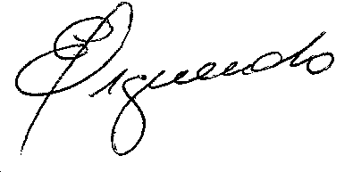

_______________________ __________________________________

Academia de Tênis Figueiredo Escola

Eduardo Carlos Gonçalves Figueiredo Diretor (a)

CPF 470.762.599-15 CPF